**Requerimento Nº 1565/2022**

**Súmula:** Requeiro ao Executivo, junto ao órgão competente, informações se há estudos para a implantação em nosso município de ***Encontros de Triciclos*** e ***Cavalos Mecânicos***, como o 5º Evento de Carros Antigos ocorrido com grande sucesso no dia 05/06/2022.

**REQUEIRO** à Mesa, após ouvido o Douto Plenário, nos termos do Art. 192-C do Regimento Interno, para que seja solicitado ao Senhor Prefeito Igor Soares Ebert, junto ao órgão competente, informações se há estudos para a implantação em nosso município de ***Encontros de Triciclos*** e ***Cavalos Mecânicos***, como o 5º Evento de Carros Antigos ocorrido com grande sucesso no dia 05/06/2022.

***JUSTIFICATIVA:***

***Senhor Presidente,***

***Senhores Vereadores,***

***Senhoras Vereadoras,***

Foi um verdadeiro sucesso o 5º Encontro de Carros Antigos de Itapevi, ocorrido no domingo, 05 de junho de 2022 no Parque da Cidade, do qual participei e tirei várias fotos ao lado de verdadeiras relíquias, cuidadas com esmero pelo seus proprietários.

Durante o Evento de Carros Antigos, circulando entre os carros e pelo estacionamento, conversei com várias pessoas as quais sugeriram mais eventos parecidos com aquele, como por exemplo: triciclos (motos) e Cavalos Mecânicos (caminhões). Pesquisando na internet, nos deparamos com vários eventos pelo Brasil com triciclos e cavalos mecânicos, os quais sempre são de grande sucesso e repercussão.

Diante do exposto, peço aos nobres pares que votem favorável, para que possamor assim oferecer estes relevantes eventos aos nossos munícipes.

Sala das Sessões Bemvindo Moreira Nery, 06 de junho de 2022.

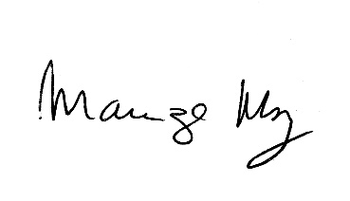

**_______________________________**

**MARIZA MARTINS BORGES**

Vereadora - PODEMOS